Actas de reunión
Asociación de Parchís

- Contexto
Se ha celebrado la reunión #1 de la Asociación de Parchís en clase de prácticas de DGP en la ETSIIT, el 30 de septiembre de 2021, de las 12.30 a las 14.30 horas.
- Asistentes
Nombre | Rol
Raúl Soria González
Víctor José Rubia López
Amanda Moyano Romero
Jesús Navarro Merino
Ángel Solano Corral
Alejandro Ruiz Rodríguez
Alejandro Sánchez Hens
- Objetivos
- Formación del equipo
- Repartición de roles
- Realizar el manual de coordinación
- Asuntos pendientes
- Completar el manual de coordinación
- Preguntas y anotaciones
Sin preguntas
- Próxima reunión
La siguiente reunión está citada para el próximo día 5 de octubre de 2021 a las 18.00 horas.

- Contexto
Se ha celebrado la reunión #1.5 de la Asociación de Parchís en Google Meet, sala con apodo ‘asociacionparchis’ el 30 de septiembre de 2021, de las 18.40 a las 20.30 horas.

- Asistentes

Nombre | Rol
Víctor José Rubia López | Desarrollador
Jesús Navarro Merino | Desarrollador
Ángel Solano Corral | Gestor de calidad
- Objetivos
- Realizar una primera aproximación de la lista de requisitos funcionales y no funcionales
- Asuntos pendientes
Sin asuntos pendientes
- Preguntas y anotaciones
Sin preguntas
- Próxima reunión
La siguiente reunión está citada para el próximo día 5 de octubre de 2021 a las 18.00 horas

- Contexto
Se ha celebrado la reunión #2 de la Asociación de Parchís en Google Meet, sala con apodo ‘asociacionparchis’ el 5 de octubre de 2021, de las 18.00 a las 20.15 horas.

- Asistentes

Nombre | Rol
Raúl Soria González | Auditor de usabilidad y accesibilidad
Víctor José Rubia López | Desarrollador
Amanda Moyano Romero | Coordinadora del equipo
Jesús Navarro Merino | Desarrollador
Ángel Solano Corral | Gestor de calidad
Alejandro Ruiz Rodríguez | Coordinador del equipo
Alejandro Sánchez Hens | Desarrollador
- Objetivos
- Repartir las tareas a realizar para las sesiones 1 y 2 de la primera iteración
- Revisar y ampliar la lista preliminar de requisitos del sistema
- Creación de las plantillas de los requisitos
- Completar las plantillas con los requisitos extraídos.
- Completar el manual de coordinación.
- Asuntos pendientes
- Repartir las tareas
- Completar el manual de coordinación
- Preguntas y anotaciones
- Algunos aspectos sobre el manual de coordinación
- Se han identificado 3 tipos de actores, ¿el administrador debería heredar la funcionalidad de un profesor o serían actores distintos?
- ¿Cantidad de chats?
- Definir qué es el inventario (quién lo gestiona, qué puede hacer el alumno)
  - Tipo de materiales
- RF: Botón de asistencia.
- RF: Notificación de ausencia de alumnos a los administradores.
- Concretar el funcionamiento de las comandas (platos, menús) No sabemos si se deben gestionar los platos que existen en el apartado de las comandas y por consecuencia, los menús.
  - Los menús pueden tener más de un primero, segundos o postres. (Preguntar cual pueden escoger)
  - Las comandas son por platos para el menú. El estudiante tiene preasignado el menú que puede tomar.
- Próxima reunión
La siguiente reunión está citada para el próximo día 7 de octubre de 2021 en clase de prácticas de DGP en la ETSIIT a las 12.30 horas.

- Contexto
Se ha celebrado la reunión #3 de la Asociación de Parchís en clase de prácticas de DGP en la ETSIIT el 7 de octubre de 2021, de las 12.30 a las 14.00 horas.

- Asistentes

Nombre | Rol
Raúl Soria González | Auditor de usabilidad y accesibilidad
Víctor José Rubia López | Desarrollador
Jesús Navarro Merino | Desarrollador
Ángel Solano Corral | Gestor de calidad
Alejandro Ruiz Rodríguez | Coordinador del equipo
Alejandro Sánchez Hens | Desarrollador
- Objetivos
- Entrevista #1 con la profesora
- Realizar una planificación temporal global
- Completar el manual de coordinación
- Asuntos pendientes
- Completar el manual de coordinación
- Preguntas
Sin preguntas
- Próxima reunión
La siguiente reunión está citada para el próximo día 12 de octubre de 2021 en Google Meet, sala con apodo ‘asociacionparchis’ a las 18.00 horas.

- Contexto
Se ha celebrado la reunión #4 de la Asociación de Parchís en Google Meet, sala con apodo ‘asociacionparchis’, el 12 de octubre de 2021, de las 18.00 a las 20.20 horas.

- Asistentes

Nombre | Rol
Raúl Soria González | Auditor de usabilidad y accesibilidad
Víctor José Rubia López | Desarrollador
Amanda Moyano Romero | Coordinadora del equipo
Jesús Navarro Merino | Desarrollador
Ángel Solano Corral | Gestor de calidad
Alejandro Ruiz Rodríguez | Coordinador del equipo
Alejandro Sánchez Hens | Desarrollador
- Objetivos
- Realizar la planificación temporal usando ProjectLibre
- Revisión y separación de requisitos funcionales y no funcionales por objetivos
- Terminar el manual de coordinación
- Creación del logo de la empresa
- Asuntos pendientes
Sin asuntos pendientes
- Preguntas y anotaciones
- Revisión del manual de coordinación con la profesora
  - Respuesta: En metodología y ciclo de vida realmente estamos haciendo en cascada. Y después en recursos de software de desarrollo hay que poner todos los recursos que se le dirían a alguien nuevo que se utiliza en la empresa.
- ¿Qué hay que entregar? ¿Todo (informe de realización, documentación de planificación, accesibilidad y usabilidad, manual de coordinación, actas de reuniones, …) en el mismo documento?
  - Respuesta: Hay que entregarlo todo en el mismo documento con diferentes apartados.
- “redactando un resumen que incluya la arquitectura del sistema y las herramientas a utilizar.” ¿Se refiere a que hagamos un diagrama de arquitectura? ¿Una descripción arquitectónica resumida?
  - Respuesta: lo que veamos mejor para que se pueda entender la arquitectura en la empresa.
- ¿Cada alumno tiene un sólo menú? ¿Los profesores tienen menús también?
  - Respuesta: El administrador lo crea al principio del mes. Cada plato tiene audio, icono, vídeo y texto. El administrador puede añadir platos y crear menús. Los alumnos eligen ‘Normal’ y dentro de normal eligen cada plato (primero, segundo y postre) de las elecciones que ponen los administradores. Otra opción es que lo apunten por cantidades (menú normal 5, 3 con pollo y 2 con salmón) sin añadírselo a cada usuario. Los profesores probablemente coman. Las 2 opciones de desarrollo:
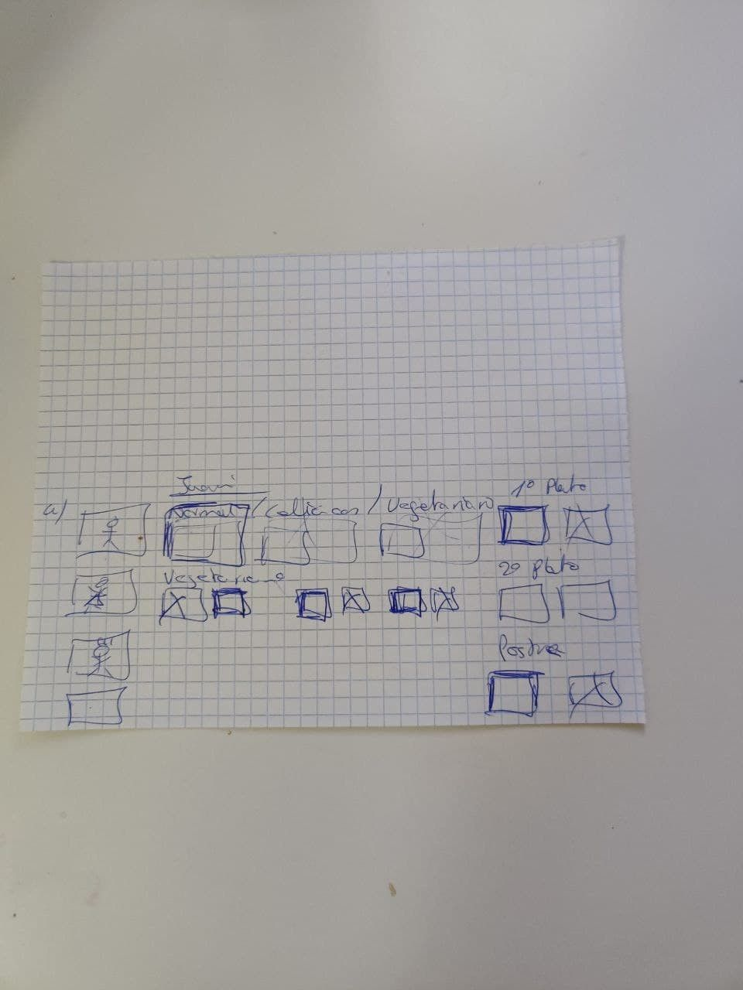
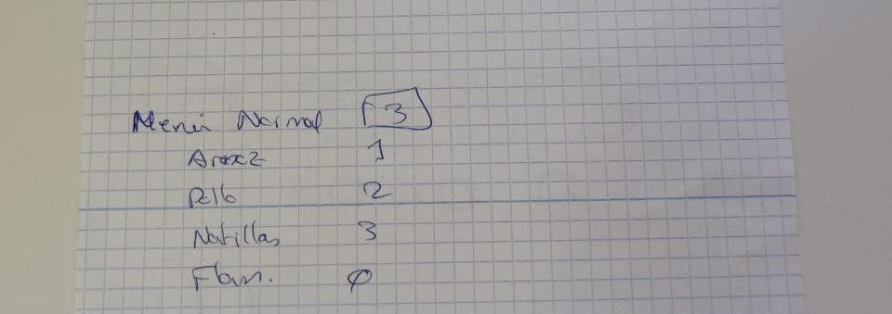
- En el diagrama de clases, ¿Usuarios y conversación tienen la doble navegabilidad?
  - Respuesta: Tendría que ser navegabilidad de conversación con usuarios (cada alumno tiene un chat con todos los profesores) y de conversación a tareas.
- ¿Los profesores tienen que tener alumnos asignados? o directamente los profesores que asignan las tareas al alumno ya están encargados?
  - Respuesta: La tarea la crea el administrador y después cada profesor se la asigna al alumno personalizándola (pe: a lo mejor un alumno en fisioterapia necesita usar la pelota 10min mientras que otro sería 30min)
- Todo tiene que tener audio, imágenes, vídeo y texto (hay que recordarlo para el diagrama de entidad-relación)
- Actas de reuniones ¿qué hay que entregar?
  - Respuesta: Hay que entregar los miembros que han asistido, la fecha, la duración y un resumen de lo que hemos hecho y de lo que hemos concluido (“pues hemos decidido quedar otro día a tal hora”, …).
- En el diagrama de clases hay que añadir como mínimo los atributos, idealmente las funciones también.
- Los requisitos, ¿necesitan entrada, salida y procesamiento?
  - Respuesta: No necesariamente pero sí que hay que añadir requisitos de qué puede personalizar el profesor (pe: las tareas o el formato, …).
- ¿Base de datos distinta para alumnos para protección de datos?? ¿Y los profesores?
  - Respuesta: no es necesario, el gestor de calidad tendrá que investigar la legislación para la protección de datos para encriptar la base de datos general.
- ¿Sistema de ayuda?
  - Respuesta: Depende del nivel de desarrollo, si es un sólo botón al lado de cada objeto pues no.
- Próxima reunión
La siguiente reunión está citada para el próximo día 14 de octubre de 2021, en clase de prácticas de DGP en la ETSIIT, a las 12.30 horas.

- Contexto
Se ha celebrado la reunión #5 de la Asociación de Parchís en Google Meet, sala con apodo ‘asociacionparchis’, el 14 de octubre de 2021, de las 12.30 a las 13.40 horas.

- Asistentes

Nombre | Rol
Víctor José Rubia López | Desarrollador
Amanda Moyano Romero | Coordinadora del equipo
Jesús Navarro Merino | Desarrollador
Ángel Solano Corral | Gestor de calidad
Alejandro Sánchez Hens | Desarrollador
- Objetivos
- Primera aproximación al diagrama de clases
- Asuntos pendientes
Sin asuntos pendientes
- Preguntas y anotaciones
Sin preguntas
- Próxima reunión
La siguiente reunión está citada para el próximo día 18 de octubre en el Aula A2 de la ETSIIT a las 15.30 horas.

- Contexto
Se ha celebrado la reunión #6 de la Asociación de Parchís en clase extraordinaria de prácticas en el Aula A2, el 18 de octubre de 2021, de las 15.45 a las 17.40 horas.

- Asistentes

Nombre | Rol
Raúl Soria González | Auditor de usabilidad y accesibilidad
Víctor José Rubia López | Desarrollador
Amanda Moyano Romero | Coordinadora del equipo
Alejandro Ruiz Rodríguez | Coordinador del equipo
Alejandro Sánchez Hens | Desarrollador
- Objetivos
- Reunión #2 con la profesora
- División de tareas
- Asuntos pendientes
Sin asuntos pendientes
- Preguntas y anotaciones
Sin preguntas
- Próxima reunión
La siguiente reunión está citada para el próximo día 21 de octubre en clase de prácticas de DGP en la ETSIIT a las 12.30 horas.

